**EVALUATIONS - MATHEMATIQUES**

**NOMBRES ET CALCULS**

*Compétence : Utiliser, représenter les grands nombres entiers, fractions*

**EXERCICE 1 :**

**Grands nombres**

**9048537**

**Espace** : …………………

**Lettres** : ………………………………………………………………….……………………………………………………………………………

**Décompositions** :

1. …………………………………………………………………..………………………………………………………………
2. ……………………………………………………………………………………………………………………………………

**Encadrements** :

*Centaine près* : ………………………………………………………..

*Millier près* : ……………………………………………………………

**Chiffre des milliers** : ………

**Nombre des dizaines de mille** : ………..

**Compare chaque couple de nombres (< ou >) :**

5 008 780 … 5 008 078

9 000 000 … 10 000 000

145 859 200 … 99 978 347

**Fractions**

***Ecris en lettres :***

5/3 = …………………………………………………..

19/2 = ………………………………………………….

15/10 = ………………………………………………….

8/4 = ……………………………………………………..

***< , > ou = ?***

12/10 … 1 ; 5/6 … 1 ; 50/50 … 1

6/8 … 4/8 ; 7/4 … 7/6 ; 12/9 … 14/9

***Décompose***

18/8 = …… + ……

= …… + …… + ……

= ……. + ……. + …….

= …….. + ……..

**Place les fractions suivantes sur la droite graduée :**

1/5 ; 4/5 ; 6/5 ; 11/5 ; 13/5

**| | | | | | | | | | | | | |**

0 1 2

*Compétence : Connaitre et mobiliser les tables de multiplication jusqu’à 9*

**EXERCICE 2 : Résous**

9 x 8 = 8 x 3 = 2 x 9 = 8 x 4 =

6 x 7 = 9 x 1 = 8 x 6 = 9 x 9 =

9 x 7 = 10 x 10 = 3 x 9 = 5 x 4 =

7 x 3 = 9 x 5 = 4 x 8 = 9 x 6 =

9 x 4 = 8 x 8 = 4 x 9 = 7 x 5 =

*Compétence : Résoudre des problèmes mettant en jeu les 4 opérations*

**EXERCICE 3 : Résous les problèmes suivants**

**Problème 1**

Un jardinier achète 9 rosiers à 4 € l’unité et 3 sapins à 17 € l’unité. Quel est le montant de sa dépense ?

*Fais tes calculs dans ce cadre.*

*Réponse :……………………………………………………………………………………………………………*

**Problème 2**

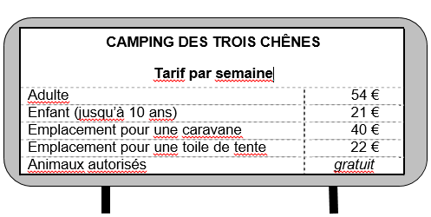



A/ Pierre et Catherine, accompagnés de leur fille Léa de 7 ans et de leur chien, installent leur caravane dans ce camping. Combien paieront-ils pour une semaine ?

*Fais tes calculs dans ce cadre.*

*Réponse :……………………………………………………………………………………………*

B/ Combien paieront-ils pour 3 semaines ?

*Fais tes calculs dans ce cadre.*

*Réponse :………………………………………………………………………………………..........*

**Problème 3**

J’achète 9 tickets de cinéma. Le prix total est de 63 €. Quel est le prix d’un ticket ?

*Fais tes calculs dans ce cadre.*

*Réponse* :……………………………………………………………………………………….…

*Compétence : Mobiliser les faits numériques (tables) pour déduire des multiples*

**EXERCICE 4 :**

***Souligne les multiples de 2 :***

1 010 –  246 – 2 125 –  400 – 65 – 875 – 1 895 – 450

***Souligne les multiples de 5 :***

1 010 –  246 – 2 125 –  400 – 65 – 875 – 1 895 – 450

***Souligne les multiples de 10 :***

1 010 –  246 – 2 125 –  400 – 65 – 875 – 1 895 – 450

***Souligne les multiples de 3 :***

1 010 –  246 – 2 125 –  400 – 65 – 875 – 1 895 – 450

*Compétence : Utiliser les propriétés des opérations pour estimer un ordre de grandeur*

**EXERCICE 5 :****Sans effectuer le calcul, entoure le nombre qui est le plus proche du résultat de l’opération 15 x 21 :**

30 300 3 000

*Compétence : Connaitre et mettre en œuvre un algorithme de calcul posé pour effectuer des opérations*

**EXERCICE 6 : Pose et calcule les opérations suivantes :**

|  |  |  |  |  |  |  |  |  |  |  |  |  |  |  |  |  |  |  |  |  |  |  |  |  |  |  |  |  |  |  |  |  |  |  |  |  |
| --- | --- | --- | --- | --- | --- | --- | --- | --- | --- | --- | --- | --- | --- | --- | --- | --- | --- | --- | --- | --- | --- | --- | --- | --- | --- | --- | --- | --- | --- | --- | --- | --- | --- | --- | --- | --- |
| **Addition : 6 539 + 984** = ……..   |  |  |  |  |  | | --- | --- | --- | --- | --- | |  |  |  |  |  | |  | ….. | ….. | ….. | ….. | | + |  | ….. | ….. | ….. | |  | ….. | ….. | ….. | ….. | | **Soustraction : 6 539 - 984** = …….   |  |  |  |  |  | | --- | --- | --- | --- | --- | |  | ….. | ….. | ….. | ….. | | - |  | ….. | ….. | ….. | |  | ….. | ….. | ….. | ….. | |
| **Multiplication 1 chiffre : 6 539 x 7** = …….   |  |  |  |  |  | | --- | --- | --- | --- | --- | |  |  |  |  |  | |  | ….. | ….. | ….. | ….. | | X |  |  |  | ….. | | ….. | ….. | ….. | ….. | ….. | | **Multiplication 2 chiffres : 984 x 48** = …….   |  |  |  |  |  |  | | --- | --- | --- | --- | --- | --- | |  |  |  |  |  |  | |  |  |  |  |  |  | |  |  |  | ….. | ….. | ….. | |  | X |  |  | ….. | ….. | |  |  | ….. | ….. | ….. | ….. | | + | ….. | ….. | ….. | ….. | ….. | |  | ….. | ….. | ….. | ….. | ….. | |
| **Division : 749 : 4**   |  |  |  |  | | --- | --- | --- | --- | | 7 | 4 | 9 | 4 | | …  …  … | …  …  …  … | …  …  … | …… | | |

*Compétence : Connaitre propriétés et procédures de calcul pour mettre en œuvre des stratégies de calcul en ligne*

**EXERCICE 7 : Complète les égalités suivantes sans poser les opérations.**

23 + 35 = 384 + 114 = 520 + 37 = 15 + 72 =

60 – 8 = 80 – 14 = 90 – 26 = 260 – 25 =

*Compétence : Connaitre et utiliser le lien entre les unités de numération et les unités de mesure pour résoudre des problèmes*

**EXERCICE 8 :**

*A chaque saut, une sauterelle avance de 20 centimètres. Combien de sauts doit-elle faire pour parcourir*

*1 mètre ?*

*Fais tes calculs dans ce cadre.*

Réponse : …………………………………………………………………….

**GRANDEURS ET MESURE**

*Compétence : Connaitre et utiliser le lien entre les unités de numération et les unités de mesure pour résoudre des problèmes*

**EXERCICE 9 : Ecris sous chaque horloge l’heure qu’elle indique.**

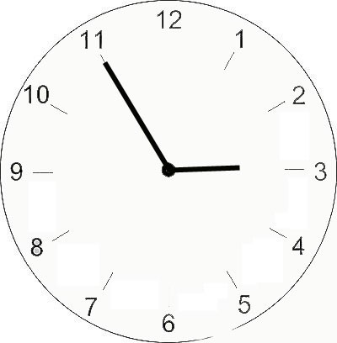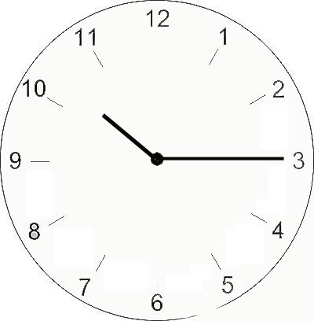

**………………………………………………. ………………………………………………………..**

*Compétence : Utiliser les unités de mesures des durées et leur relation pour résoudre un problème*

**EXERCICE 10 :**

Alice a fait ses devoirs de 9h10 à 11h45. Combien de temps a-t-elle travaillé ?

*Fais tes calculs dans ce cadre.*

*Réponse* : ……………………………………….*…………………………………………*

*Compétence : Résoudre des problèmes impliquant des grandeurs (longueurs)*

**EXERCICE 11 :**

Nicolas a parcouru 6 km 500 m.

Etienne a parcouru 4 800 m.

Nathalie a parcouru 72 hm.

Qui a parcouru la plus longue distance ? (Sers toi de ton tableau de conversion)

|  |  |  |  |
| --- | --- | --- | --- |
| **km** | **hm** | **dam** | **m** |
|  |  |  |  |
|  |  |  |  |
|  |  |  |  |

Réponse : ……………………………………………………………………………

**GEOMETRIE**

*Compétence : Reconnaitre, nommer, décrire des figures géométriques*

**EXERCICE 12 :**

|  |  |  |  |
| --- | --- | --- | --- |
| **Les triangles** | **Figures à 3 côtés** | |  |
| **Nom** | **Particularités** | |
|  | …………………………… | ………………………………………………………………………… | |
|  | …………………………… | ………………………………………………………………………… | |
|  | …………………………… | ………………………………………………………………………… | |

|  |  |  |  |
| --- | --- | --- | --- |
| **Les quadrilatères** | **Figures à 4 côtés** | |  |
| **Nom** | **Particularités** | |
|  | …………………………… | …………………………………………………………………………… | |
|  | …………………………… | ………………………………………………………………………………. | |

|  |  |  |  |
| --- | --- | --- | --- |
| **Autres figures :** |  |  |  |
| Nombre de côtés : | ………… | ………… | ………… |
| Noms : | …………………………….……… | …………………………………… | ……...………………………… |

*Compétence : Reproduire, représenter construire des figures géométriques simples*

**EXERCICE 13 :**

|  |
| --- |
| **1./** Trace un triangle équilatéral tel que :  AB = BC = CA = 4 cm |
|  |
| **2./** Trace le triangle ABC rectangle en A tel que :  AB = 3 cm  AC = 5 cm  **3./** Trace un cercle de rayon = 4 cm : |